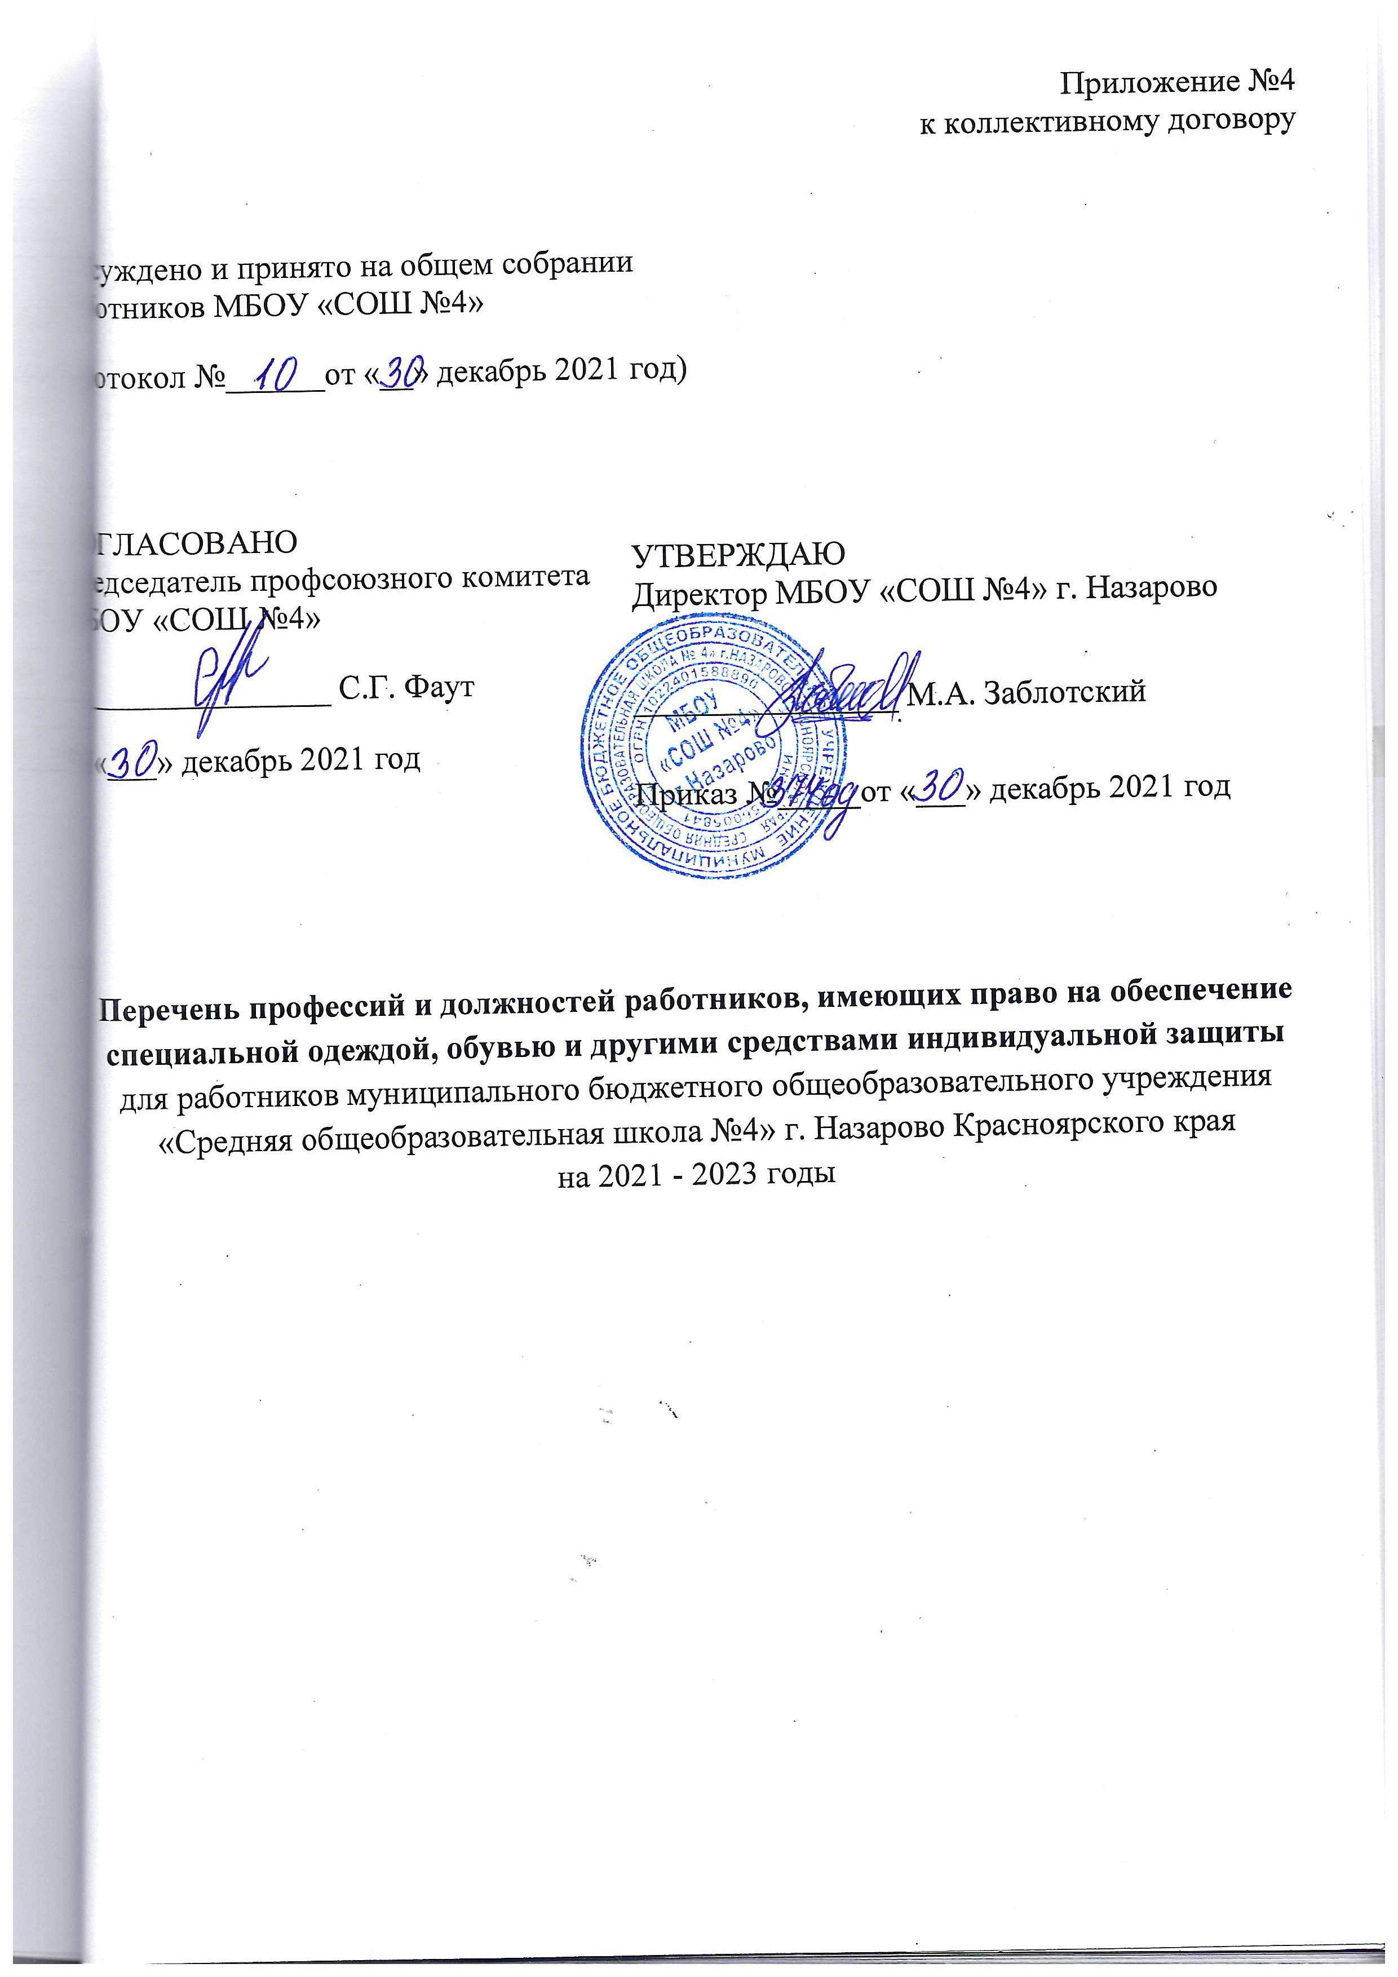
Перечень профессий и должностей работников, имеющих право на обеспечение специальной одеждой, обувью и другими средствами индивидуальной защиты

№ п/п | Профессии, должности | Вид | Источник приобретения
1. | Уборщик служебных помещений | Халат, перчатки | Из средств местного бюджета
2. | Дворник | Фартук, сапоги резиновые, перчатки с полимерным покрытием | Из средств местного бюджета
3. | Заведующий хозяйством | Халат, перчатки | Из средств местного бюджета
4. | Педагог-библиотекарь | Халат | Из средств местного бюджета
5. | Кастелянша | Костюм | Из средств местного бюджета
6. | Сторож (вахтер) | Костюм | Из средств местного бюджета

